必联CA中心证书替换

用户操作手册

北京必联网络科技有限公司
2017年5月

- 前言
必联CA中心证书替换用户操作手册用来帮助用户正确进行自主的数字证书替换操作。本手册对在必联CA中心证书替换的功能进行说明，目的是为了指导和帮助用户，实现自主数字证书替换业务。
  - 技术支持
如果您对您的责任有疑问，可参阅本手册中的目录或索引找到您要查找的信息。如果本手册中没有出现该信息，有可能出现我们公司网站上网址为 http://ca.ebnew.com。
如果您在网站上找不到您需要的信息,可请求必联CA中心支持。
咨询服务电话： 400-0606-000
  - 声明
本手册所描述的功能及所附图表为截图时版本内容，相关内容如与实际版本有出入，以实际版本为准。

- 必联用户在线替换数字证书
数字证书在线替换流程如下：
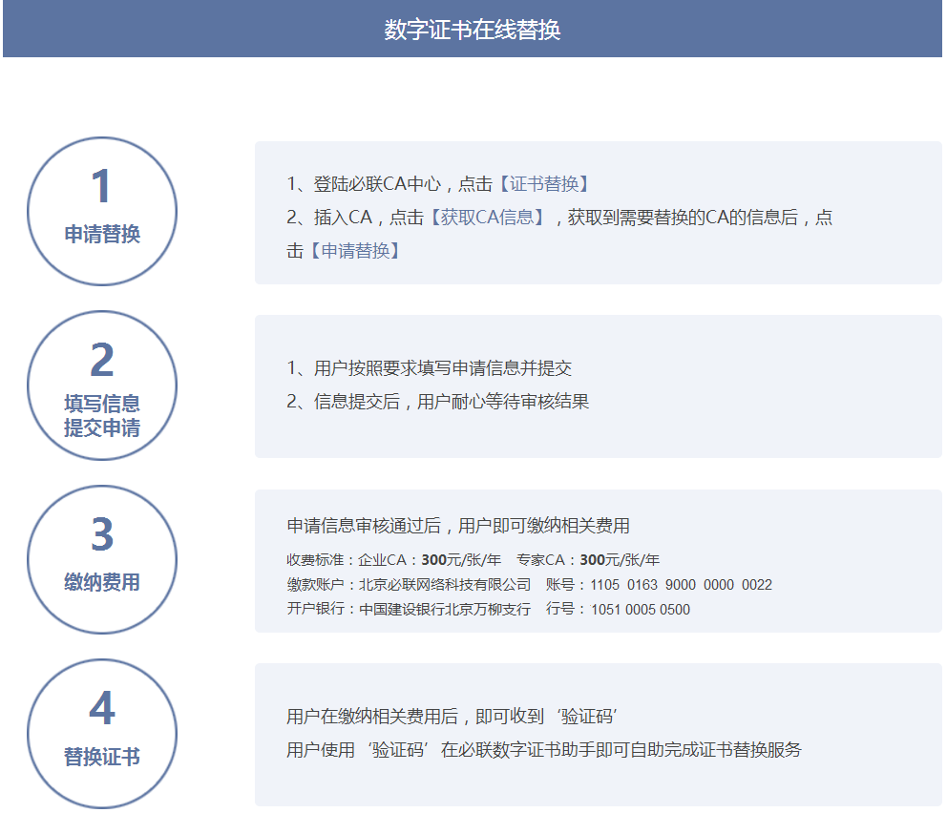
说明：证书替换业务用于已过期的数字证书延长证书有效期，以及变更数字证书中的用户信息。

2.1 在线申请办理
登录必联CA中心（http://ca.ebnew.com），并点击【证书替换】按钮，进入证书申办信息填写页面。
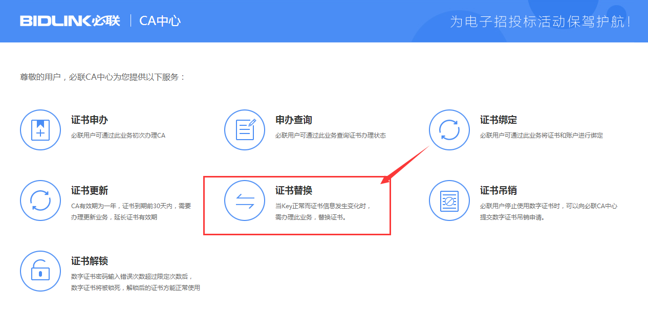

2.2 获取证书信息
用户进行证书替换业务，首页需获取需替换证书的信息，方法如下：
- 确认已正确安装《必联数字证书助手》，且已正常启动。
注意：安装《必联数字证书助手》前，请确认已退出360等杀毒软件，以保证系统正常安装完成。
- 插入需进行证书替换业务的CA
- 点击按钮【获取证书信息】
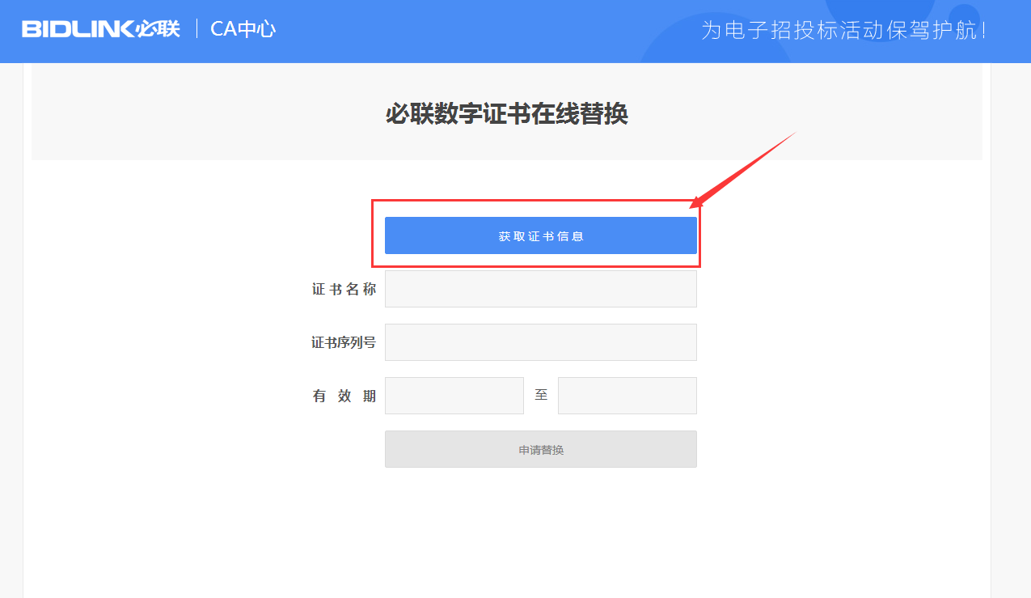
获取到证书信息后，点击【申请替换】，即可进行证书替换业务信息填写页：
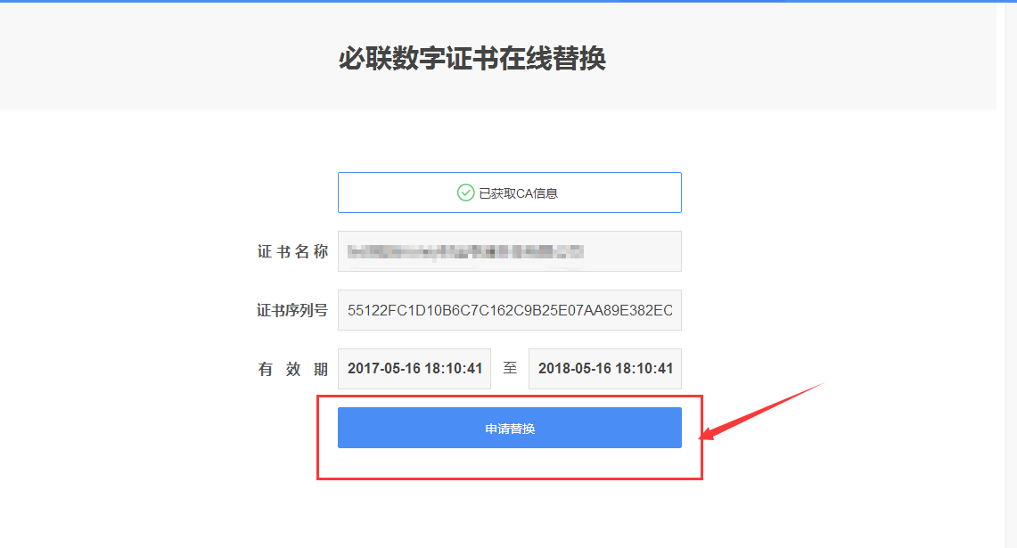

2.3填写申请信息并提交审核
用户按照页面提示认真填写申请信息，并保证所填写信息真实有效。
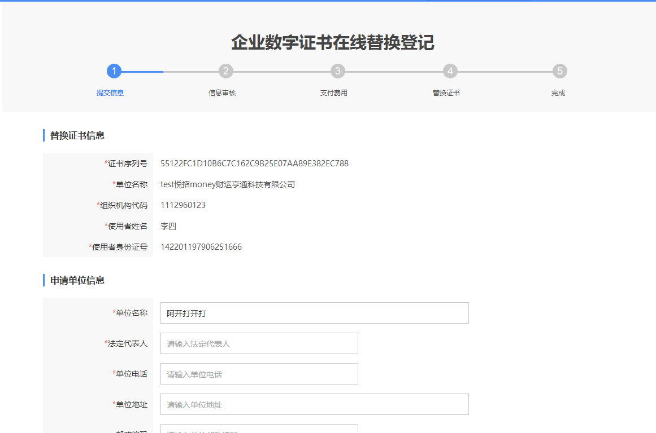
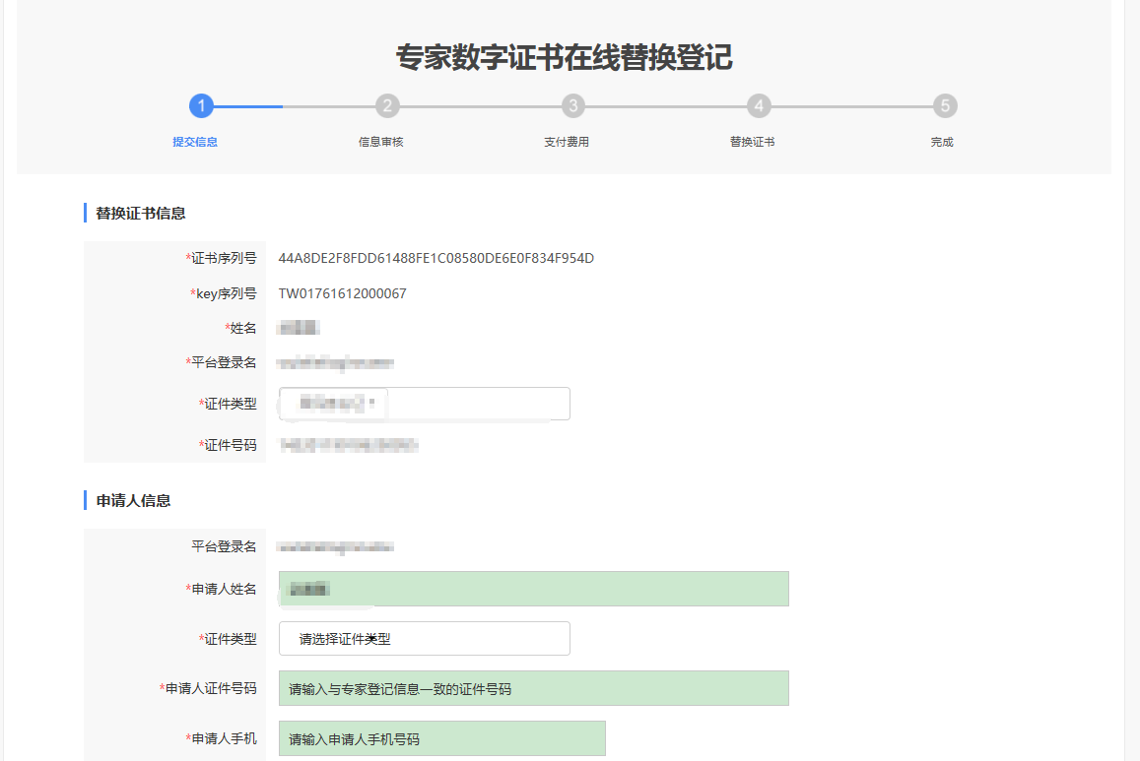
注意：
- 使用者手机请认真填写，业务进行过程中会将验证码发送到该手机号，以便用户自主完成证书替换操作。
- 企业数字证书及专家数字证书申请信息不同，详见相关申请页面。

信息填写完成后，点击【确定】按钮，提交信息由必联CA中心工作人员进行审核。
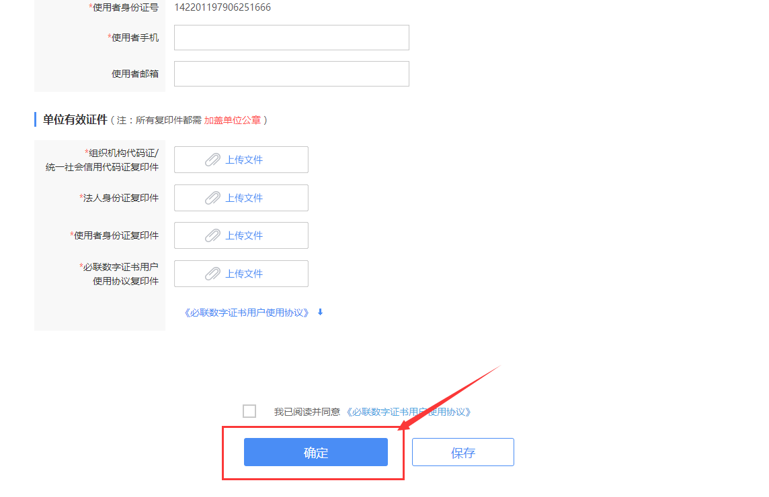

2.4 申办进度跟踪
用户提交信息后，通过必联CA中心‘我的CA申请’查看跟踪证书申请状态。
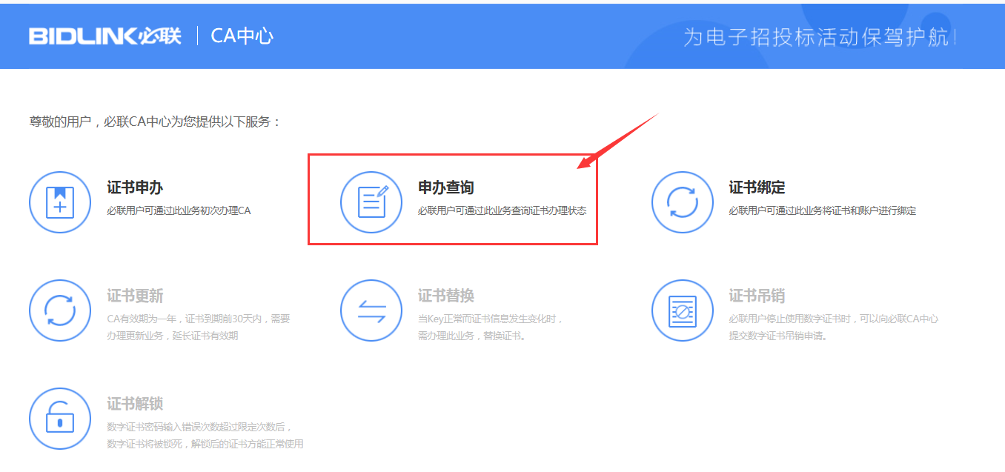
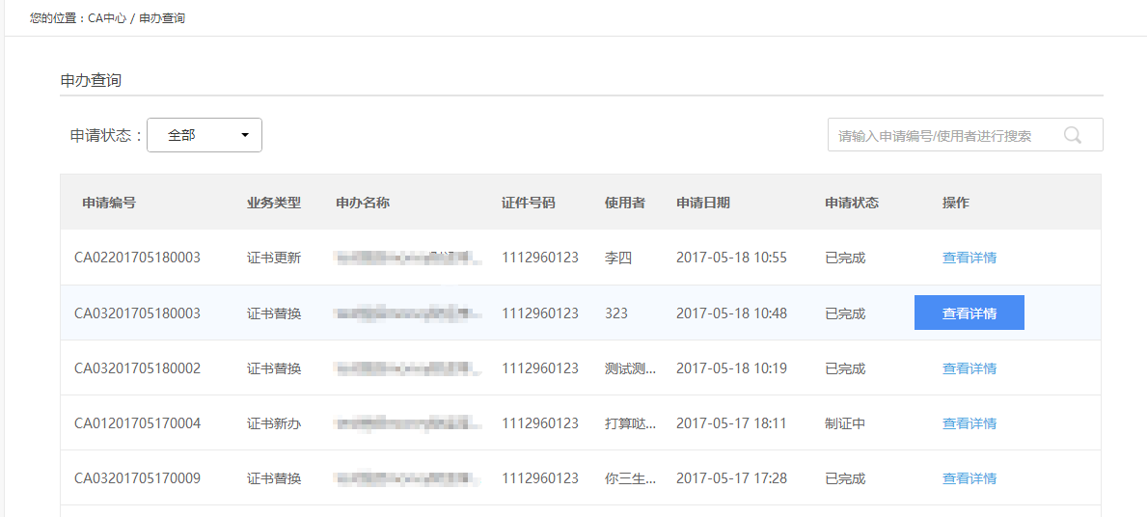

2.5、缴纳费用
必联CA中心工作人员在信息审核通过，会以短信的形式提醒用户缴纳相关费用。用户可登录必联CA中心，在‘我的CA申请’中查看申请状态，并缴纳相关费用。
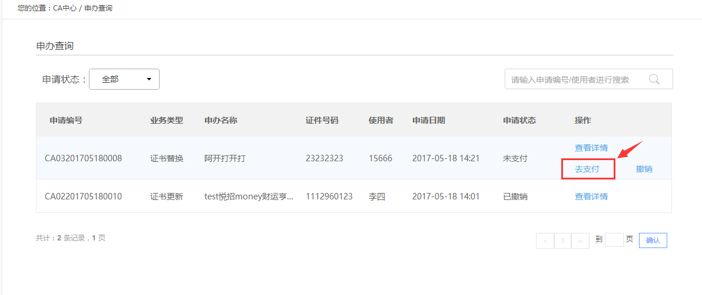
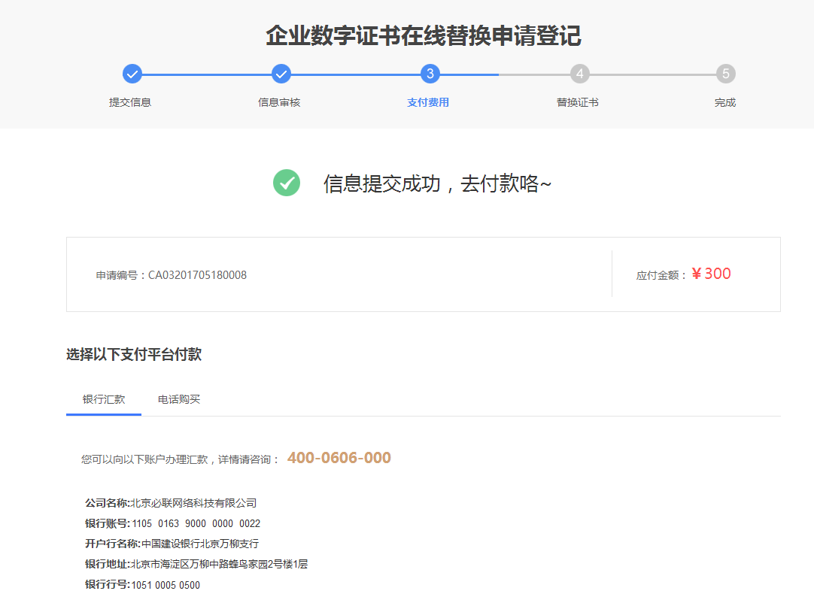
线下缴费账户信息如下：
账户：北京必联网络科技有限公司
账号：1105 0163 9000 0000 0022
开户行名称：中国建设银行北京万柳支行
行号：1051 0005 0500

2.6、接收证书替换验证码
用户在缴纳相关费用后，必联CA中心会将验证码以短信的形式发送到使用人手机，使用人在接收到验证码后，即可自主通过必联数字证书完成证书替换业务。

2.7、替换证书
打开必联数字证书，插入需进行证书替换业务的CA，选择【替换服务】：
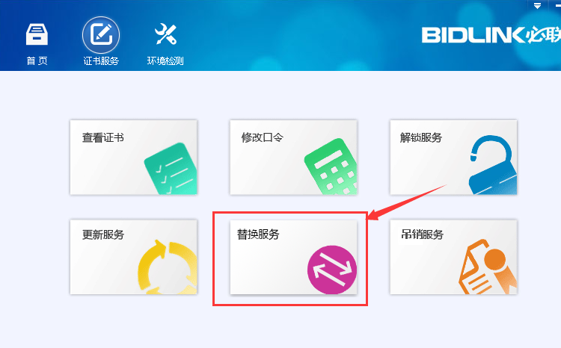
选择需进行证书替换业务的CA，并输入新证书使用人的证件号码（身份证号等，需与申请信息中一致）及接收到的验证码，点击【替换请求】，待系统提示证书替换成功，证书替换业务即办理完成。
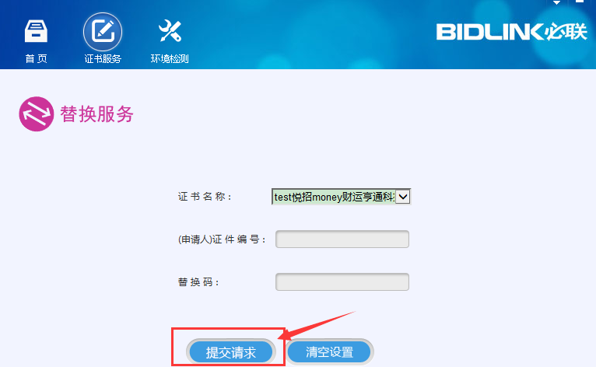
注意：证书替换过程中，不要进行其他操作，以免证书替换失败，或引起其他问题。

